Instalando Mongo_DB no windows 7

Faça download dos arquivos necessários -> <http://www.mongodb.org/downloads>

(eu usarei o mongodb-win32-x86_64- 1.9.0)

Antes de começarmos….

Crie uma pasta para ficar a pasta ‘**bin**‘ que vem no download;  
Crie uma pasta ‘**data**‘ dentro desta pasta;  
Crie um arquivo para ficar o “**log**“;

-Criei a pasta ‘mogodb’ em c: -> **c:\mongodb**  
-Criei a pasta ‘data’ dentro de ‘mogodb’ -> **c:\mongodb\data**  
-Criei uma pasta para log dentro de ‘mogodb’ -> **c:\mongodb\log**  
-Criei dentro de ‘log’ um arquivo com o nome ‘mongo.log’ -> c:\mongodb\log\**mongo.log**

ficando assim:  
|  
->mongodb  
—|–>bin  
—|–>data  
—|–>log  
——-|–>mongo.log

feito isso, tente abrir no ‘browser’ ;

-> <http://localhost:27017/>

Deve aparecer assim:

[[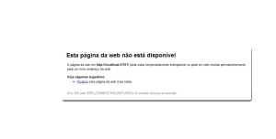](http://fabriciodezain.files.wordpress.com/2011/06/localhost_espigah.jpg)](http://fabriciodezain.files.wordpress.com/2011/06/localhost_espigah.jpg)

Abra o **cmd.exe como administrador**, e execute o ‘ mongod ‘ que está dentro da pasta ‘ bin ‘ que vem junto com o download;

o meu ficou assim(passo-a-passo)  
->**cd\**  
->**cd mongodb**  
->**cd bin**  
-> **mongod -install -logpath ARQUIVO_DE_LOG**

Tendo sucesso na criação do ‘serviço’ MongoDB abra ‘ **regedit** ‘ ;

[[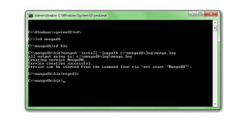](http://fabriciodezain.files.wordpress.com/2011/06/cmd_mongo_espigah.jpg)](http://fabriciodezain.files.wordpress.com/2011/06/cmd_mongo_espigah.jpg)

Abra regedit, e localize ->  
HKEY_LOCAL_MACHINE -> SYSTEM -> CurrentControlSet -> services -> Mongo BD ->**ImagePath**

[[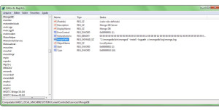](http://fabriciodezain.files.wordpress.com/2011/06/pathname_find_espigah.jpg)](http://fabriciodezain.files.wordpress.com/2011/06/pathname_find_espigah.jpg)

**Altere para ->**  
“C:\mongodb\bin\mongod” -service -rest -master -logpath C:\mongodb\log\mongo.log -logappend -dbpath C:\mongodb\data -directoryperdb

[[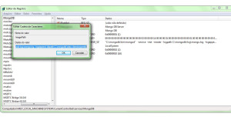](http://fabriciodezain.files.wordpress.com/2011/06/pathname_edit_espigah.jpg)](http://fabriciodezain.files.wordpress.com/2011/06/pathname_edit_espigah.jpg)

Agora….  
Abra ‘ serviços ‘e localize o **MongoDB** para Inicializa-lo ;

[[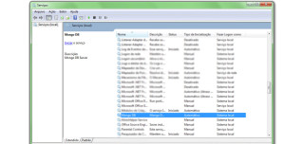](http://fabriciodezain.files.wordpress.com/2011/06/service_espigah.jpg)](http://fabriciodezain.files.wordpress.com/2011/06/service_espigah.jpg)

tchan-tchanraaaaan \o/  
” feito isso, tente abrir no ‘browser’

-> <http://localhost:27017/> “

he-he se funcionar  
veja também

-> <http://localhost:28017/>